**Ашық сабақты өткізу жоспары**

**Өткізілу күні:**

**Тобы: 1ОПУД-220**

**Пәні: Сызу**

**Тақырыбы:** Геометриялық денелерді проекциялау

**Сабақ мақсаты:**

**1. Білімділік:** Геометриялық денелерді үш жазықтықта проекциялау әдісін және геометриялық денелердің аксонометриялық проекциясын сызуды үйрету және түсінік беру.

**2. Дамытушылық:** геометриялық денелерді проекциялау әдістерін меңгеру барысында студенттердің логикалық және кеңістікте ойлау қабілеттерін,арттыру.

**3. Тәрбиелік:** тұлғаның шығармашылық қабілеттерін арттыру.

**Педагогикалық технологиялары: жобалап оқыту**

**Сабақтың түрі:** жаңа тақырыпты түсіндіру

**Оқыту әдістері:** сұрақ жауап, баяндау, тапсырмаларды орындау

**Көрнекі құралдары: компьютер, презентация, бейнебаян.**

**Пәнаралық байланыс: электротехника, техникалық механика, архитектура және дизайн.**

**Хронометриялық кесте**

|  |  |  |  |
| --- | --- | --- | --- |
| **1** |  | **Ұйымдастыру кезеңі** | **8:30- 9:5** |
| **2** |  | **Негізгі бөлім** |  |
|  | **2.1** | **5 сұрақ** | **8:32-8:37** |
|  | **2.2** | **Жаңа тақырыпты түсіндіру** | **8:38-8:55** |
|  | **2.3** | **Тапсырма орындау** | **8:56-9:01** |
|  |  | **Бекіту** | **9:02-9:04** |
| **3** |  | **Қорытынды** | **9:05** |

**Сабақтың барысы**

**I бөлім**. Студенттерді тугелдеу. Сабақтың мақсатын, жоспарын айту, жағымды көңіл-күй қалыптастыру.

**ІІ –бөлім.** Үй жұмысын тексеру

Қайталау. Блиц-сұрақтар.

1. Сызбадағы негізгі сызықтарды бастырып жүргізу үшін қандай маркалы қарындашты қолданамыз? **М**
2. А4 форматтың стандарт бойынша тағайындалған өлшемдері қандай? **Ені 210 мм, биіктігі 297 мм.**
3. Түйіндесу дегеніміз не? **А сызығынан Б сызығына С сызығының көмегімен біртіндеп өтуді айтамыз.**
4. S /3 жазбасы нені білдіреді? **Сызықтың тұтас жуан негізгі сызықтан 3 есе жіңішке екенін.**
5. Сызба алаңындағы М1:2; М 1:1; М 2:1 жазбалары нені білдіреді?

**Масштабты кішірейту, натурал масштаб және үлкейту масштабы.**

1. Сызба қарыптары қандай талаптар негізінде сызылады? **75 градусқа көлбей немесе тік.**
2. Суреттен сызба жазықтыңының кешенді сызбада дұрыс белгіленген нұсқасын көрсетіңіз. **3**

1 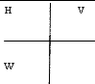 2 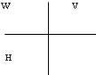 3 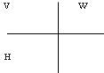

**ІІІ-бөлім.** Жаңа сабақты түсіндіру.

1. **Геометриялық денелердің проекциялары**

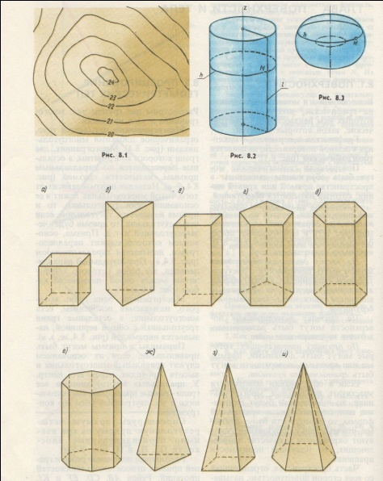Геометриялық дене — *ол жазық немесе қисық беттермен шектелген кеңістіктің тұйықталған бөлігі.*

Барлық геометриялық денелерді екі топқа бөлуге болады: көпжақты (куб, призма, параллелепипед, пи­рамида) және айналмалы денелер (цилиндр, ко­нус, шар). Әр дененің пішін мен түрі өзіндік мінездік сипаттамаға ие.

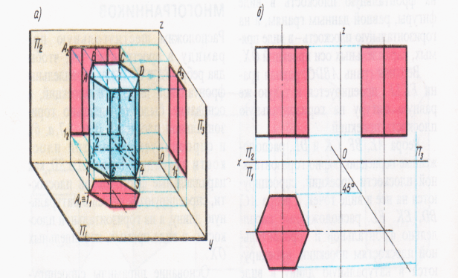Әр бір көпжақты дене бүйір қырлардан, бүйір беттерден және шыңнан (биіктіктен) тұрады.

**Призма.** *Табандары деп аталатын екі жағы параллель және тең көпбұрыштар, ал қалған бүйір жақтары параллелиграмдар болатын көпжақты призма деп атайды.* Көпбұрыштар призманың табандары, ал сәйкес төбелерді қосатын кесінділер призманың бүйір қырлары деп аталады. Егер табаны n бұрышты фигура болса, онда призма *n бұрышты призма* деп аталады. Призмаларды *тік* және *көлбеу* призмалар деп екі топқа бөледі. Тік призманың жақтары тік төртбұрыштар болады және табандары мен 90 градус бұрыш жасайды. Табаны *дұрыс n бұрыш болатын тік призманы дұрыс n бұрышты призма* дейді. Призманы фронталь проекцияда оның үш жағы көрінетіндей етіп орналастырады, оның себебі кейінірек айтылады. Алдымен горизонталь проекциясын салып алған дұрыс. Призманың алты бүйір жағы – горизонталь проекция жазықтығына перпендикуляр орналасқан тік төртбұрыштар. Олардың екеуі фронталь проекция жазықтығына параллель. Бүйір қырлары - горизонталь проекциялаушы кесінділер, ал табан қырлары – горизонталь орналасқан кесінділер. Үшбұрышты көлбеу призманың фронталь, горизонталь және профиль проекциялары салынған.

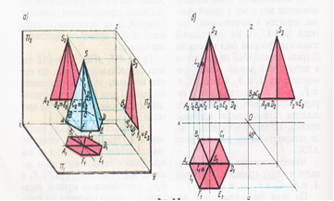**Пирамида -** Табаны деп аталатын көпбұрышпен және бүйір жақтары деп аталатын үшбұрыштармен шектелген көпжақты пирамида деп атайды.

Пирамиданың беті табаны мен бүйір жақтарынан тұрады. Әрбір бүйір жағы – үшбұрыш.

Егер пирамиданың табаны п бұрышты фигура болса, онда оны п бұрышты пирамида дейді.

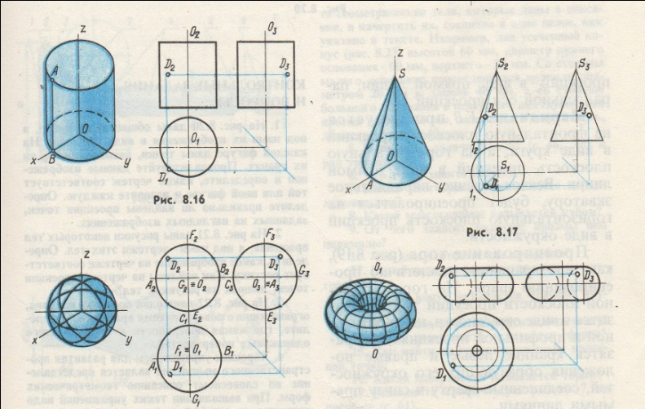Пирамидаларды дұрыс және дұрыс емес деп екі топқа бөлуге болады. Дұрыс пирамиданың табаны дұрыс көпбұрыш болады және оның төбесінен табанына түсірілген перпендикуляр табанындағы көпбұрыштың центіріне түседі.

**Көпжақ дегеніміз** беті саны шектеулі жазық көпбұрыштардан құралған дене. Көпжақтың жақтары дөңес көпбұрыштар болып табылады. Жақтардың қабырғаларын – көпжақтың қырлары деп, ал төбелерін көпжақтың төбелері депатайды.

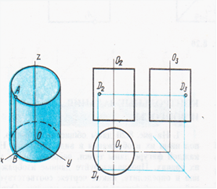Айналу денесі деп қандай да бір түзуге (айналу осіне) перпендикуляр жазықтықтармен центрі осы түзуде жататын дөңгелектер бойымен қиылысатын денені айтады.

**Цилиндр.** Цилиндр туралы жоғарыда айтылған. Математика курсында цилиндр тік төртбұрыш өзінің бір қабырғасынан айналғанда шығатын айналу денесі деп түсіндіреді. Тік төртұрыштың қозғалмайтын қабырғасын цилиндірдің осі деп атайды, ал оған қарама- қарасы қабырғасы – жасаушы цилиндірдің бүйір бетін және қалған екі қабырғасы цилиндірдің табандары болатын бірдей екі дөңгелекті сызып шығады.

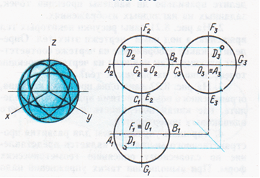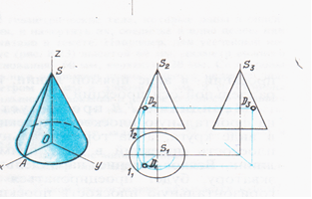**Конус.** Тік бұрышты үшбұрышты катеттерінің біреуінен айналдырғанда шығатын айналу денесін конус дейді. Тікбұрышты үшбұрыштың қозғалмайтын катеті конустың осі, гипотинуза жасаушысы деп аталады, ал екінші катет конустың табаны болатын дөңгелекті жасайды. S нүктесі конустың төбесі деп аталады. Сонда конустың фронталь және профиль проекциялары тең бүйірлі үшбұрыштар ал горизонталь проекциясы табанына тең дөңгелек болады.

**Шар.** Дөңгелекті диаметрлерінің біреуінен айналдырғанда пайда болатын денені шар деп атайды. Шардың бетін сфера дейді, оның проекциялары өзара тең шеңберлер болады.

«Геометриялық денелерді проекциялау» атты бейнебаян арқылы тақырыпты толықтырып көрсету, анықтау, талдау.

**IV-бөлім. Сабақты бекіту**

Презентация арқылы студенттерге тест тапсырмаларын беру.

Студенттерді бағалау, бағаларды түсіндіру.

**V-бөлім. Үй тапсырмасы**

Т. Мусалимов, Э. Байдибеков, С. Қолбатыр «Сызба геометрия және инженерлік графика» 26-37 беттер.

№6 графикалық жұмыс. Геометриялық денелерді берілген екі проекциясына қарап үшінші көрнісін анықтау

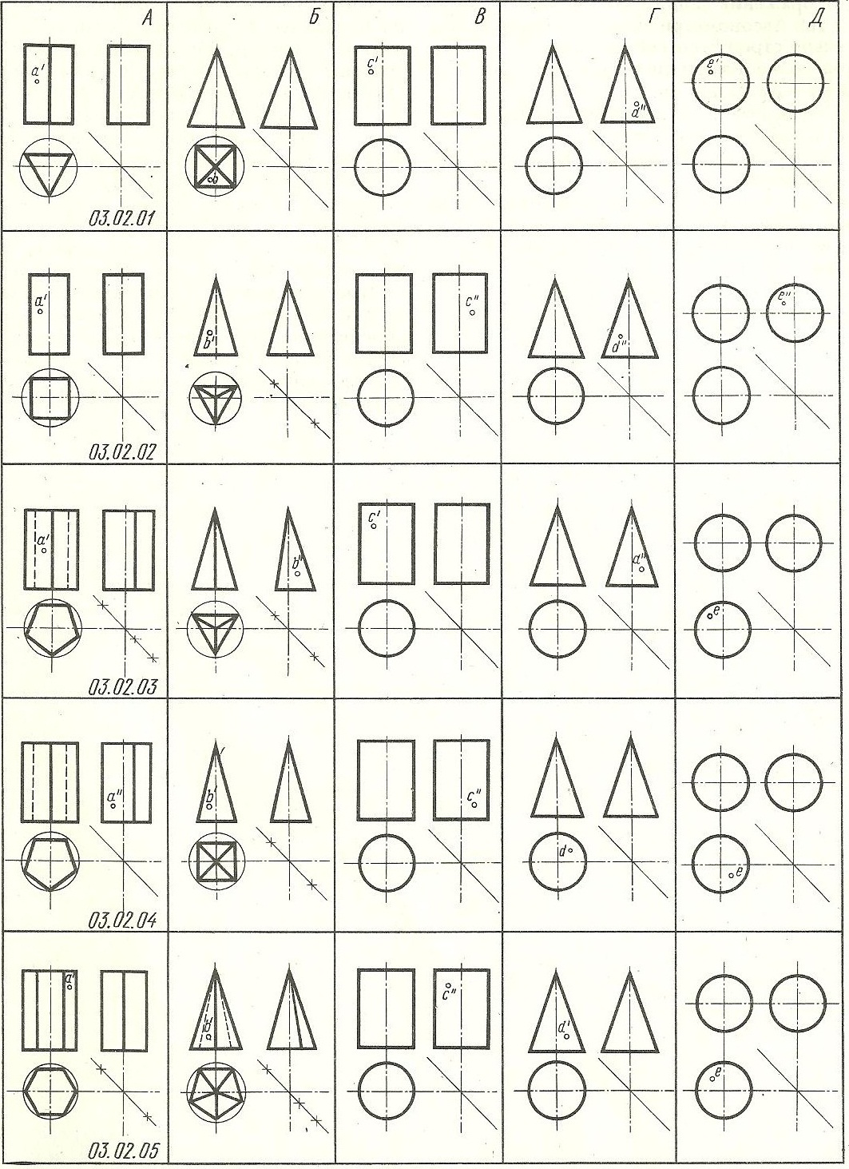

**Тапсырма**

А 3 форматта геометриялық денелердің 1:1 масштабында тапсырма мен нұсқаулықты ескере отырып, кешенді сызбаны орындаңыз. Орындалған сызба бойынша аксонометриялық сызбасын орындаңыз.

